s实验4 信号机制

实验目的
1．熟悉信号的基本概念。
2．掌握Linux系统中进程之间利用信号机制进行软中断通信的基本原理。

实验内容
要求：所有程序保存在自己学号命名的文件夹中。

1．运行以下程序，分析程序结果。
/*signal1.c*/
#include <stdio.h>
#include <signal.h>
#include <unistd.h>
#include<stdlib.h>
int i;
void intfun( )
{
i=0;
}
int main( )
{
int k,j,pid;
j=1;
while((pid=fork( ))==-1);
if (pid>0)
{
for(k=1;k<3;k++)
{
printf("how are you!\n");
sleep(1);
}
kill(pid,17); /*发送软中断信号给子进程*/
wait(0); /*等待子进程终止*/
printf("Parent exited\n");
exit(0);
}
else
{
signal(17,intfun); /*预置软中断信号17*/
i=1;
while(i==1) /*循环显示并等待父进程发软中断信号*/
{
printf("I am child:%d\n",j++);
sleep(1);
}
printf("Child exited\n");
exit(0);
}
return 0;
}
要求：1.运行该程序，运行结果截图，并简要分析程序实现的功能。
- 总结有信号的进程如何执行
- 代码
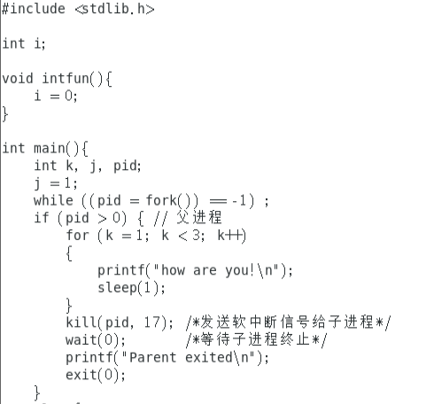
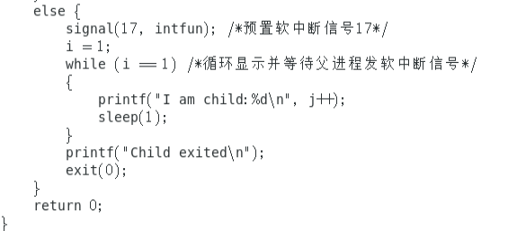
结果截图
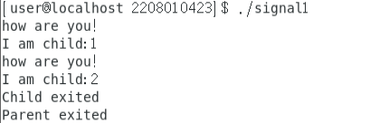
分析程序实现功能 :
- 创建父子进程
- 父进程的行为
- 父进程打印 how are you, 每秒一次
- 父进程向子进程发送 17 信号
- 父进程发送信号之后会等待子进程执行完毕
- 子进程执行完毕之后，父进程打印 “Parent exited”，然后退出
- 子进程的行为
- 首先设置软中断信号 17，执行逻辑是设置 i = 0
- 初始化 i = 1, 只要 i 等于 1，每秒打印 I am child j, 其中 j 每次加 1。
（那么当收到信号的时候，i = 0， 此时就会退出循环）
- 退出循环，打印 child exited, 然后 eixt(0)
2, 有信号的程序如何执行 :
当信号到达时，操作系统会打断当前进程的执行（如果没有被阻塞），并调用相应的信号处理函数。
信号处理程序执行后，控制权返回到被打断的程序，继续执行。
2．运行以下程序，分析程序运行结果。
/*signal2.c*/
#include <stdio.h>
#include <signal.h>
#include <unistd.h>
#include <stdlib.h>
void waiting( ),stop( );
int wait_mark;
void waiting( )
{
while(wait_mark!=0);
}
void stop( )
{
wait_mark=0;
}
main( )
{
int p1,p2;
signal(SIGINT,SIG_IGN); /*设置忽略键盘中断信号，创建的子进程与父进程相同设置*/
while((p1=fork( ))==-1); /*创建子进程p1*/
if (p1>0)
{
while((p2=fork( ))==-1); /*创建子进程p2*/
if(p2>0)
{
printf("请按Ctrl+c键终止程序!\n");
wait_mark=1;
signal(SIGINT,stop); /*接收到^c信号，转stop*/
waiting( );
kill(p1,10); /*向p1发软中断信号10*/
kill(p2,12); /*向p2发软中断信号12*/
wait(0); /*同步*/
wait(0);
printf("Parent process is killed!\n");
exit(0);
}
else
{
wait_mark=1;
signal(12,stop); /*接收到软中断信号12，转stop*/
waiting( );
lockf(1,1,0); /*加锁，第一个参数为stdout（标准输出设备的描述符）*/
printf("Child process 2 is killed by parent!\n");
lockf(1,0,0); /*解锁，第一个参数为stdout（标准输出设备的描述符）*/
exit(0);
}
}
else
{
wait_mark=1;
signal(10,stop); /*接收到软中断信号10，转stop*/
waiting( );
lockf(1,1,0);
printf("Child process 1 is killed by parent!\n");
lockf(1,0,0);
exit(0);
}
}

注意： 按Ctrl + C 的时候，会向所有的前台进程发送 SIGINT 信号。
- 运行编译后的程序，查看输出；按Ctrl+c键再查看程序执行结果。
不按 ctrl + c ，结果如下 , 说明三个进程都在执行 waiting 函数等待。

按 ctrl + c 之后: 父进程停止等待，向两个子进程发送信号，两个子进程收到信号之后，执行 stop 函数，停止等待，并执行相关打印。
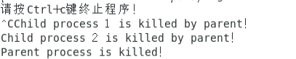
- 将编译后的程序后台执行，查看输出；按Ctrl+c键再查看程序执行结果；在shell提示符下输入kill –INT pid，查看程序执行结果，其中，pid是该程序后台执行后显示的父进程号。
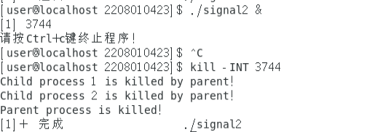
后台执行，先打印 “请按ctrl+c键终止程序”。按下ctrl+c之后，由于ctrl+c 只向所有前台发送信号，所以进程不会被终止。执行 kill -INT 3744 时，会发生与按 ctrl+c 时相同的行为。
- 将第一个signal(SIGINT,SIG_IGN)注释，看一下运行结果，分析原因。
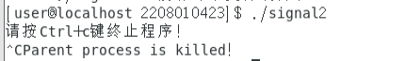
由于子进程不再忽略 ctrl + c 信号，收到 ctrl + c 时，会直接终止。所以最终只会打印”"请按Ctrl+c键终止程序!”.
要求：写出三种情况的运行结果截图及分析（写出程序结果的分析，不要翻译程序，30字之内）
3．（选做）设计一个程序，父进程创建一个子进程，子进程睡眠5秒后给父进程发送一个信号，然后终止；父进程等待子进程的信号，收到信号后执行一个函数，输出系统的日期（执行语句：system("date"))后结束。
提示：父进程等信号时可以执行无限循环（保证能收到信号）或者执行pause()函数，子进程的发送的信号使用SIGUSR1或SIGUSR2，父进程定义自己的信号捕捉函数。
要求：程序源代码和运行结果截图

